Ismétlés 6 - ig
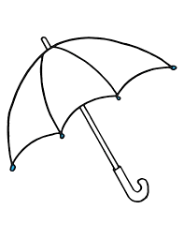
1. Rajzolj a esernyőre annyi esőcseppet, amennyit a szám mutat a felhőn.
4
6
3
5
2

2. Szinezd ki azokat a kockákat, amelyeken 3. Kӧsd ӧssze a számokat a
6 pӧtty van. kӧzlekedési eszkӧzӧkkel
aszerint, hogy hány kerekük van.
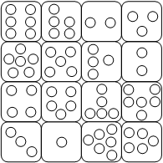
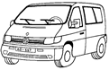
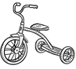
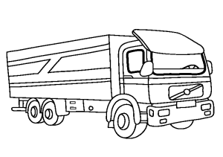
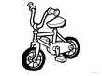
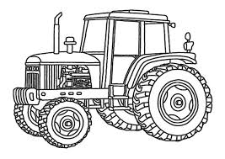
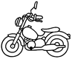
1 2 3 4 5 6

4. Hány pӧtty van ӧsszesen a dominón? Számold meg és karikázd be a helyes számot..
1 2 3 4 5 6
1 2 3 4 5 6
1 2 3 4 5 6
1 2 3 4 5 6

5. Szinezd ki azt az állatot, amelyiknek 6. Rajzolj hozzá vagy húzz ki belőle
kevesebb lába van,mint 6. annyit,hogy megfelelő mennyisé-
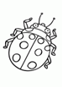
get kapj.
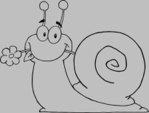
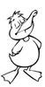
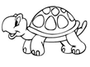
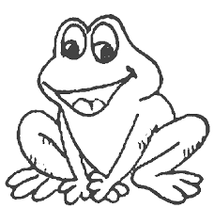
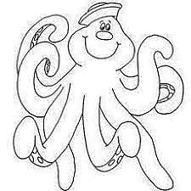
3
6

Rajzolj a kockákba annyit a tárgyakból, amennyit a szám mutat.

5 4
3 6
7
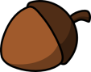
Írd be a + és az = jeleket , majd számold ki a feladatot.
Számold ki a feladatokat.
1 + 4 = | 4 + 1 = | 3 + 2 =
3 + 2 = | 2 + 1 = | 3 + 1 =
3 + 1 = | 4 +3 = | 5 +3 =
2 + 2= | 5 + 1 = | 4 + 2 =
Számold ki .

2 + 3 = 7 – 2 = 2 + 2 =
1+ 4 = 4 – 2 = 5 + 3 =
6 + 1 = 3 – 1 = 4 + 4 =
4 + 2 = 4 – 3 = 3 + 3 =

Írd be a hiányzó számokat.
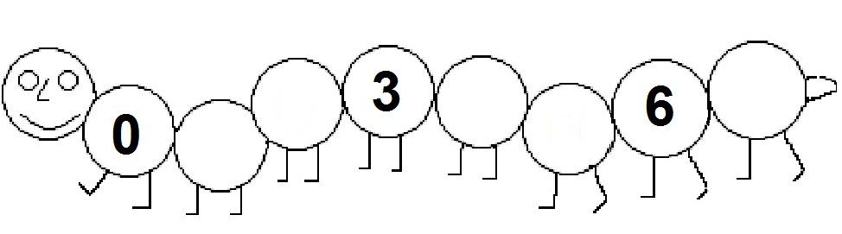

Rajzold be a dominó kockákba a megfelelő mennyiségű pӧttyӧket.

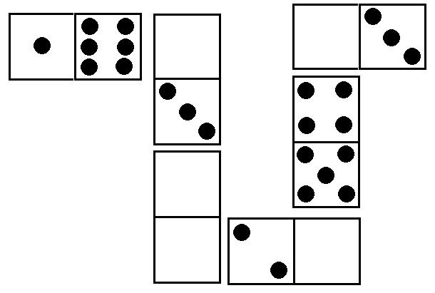
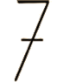
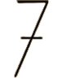
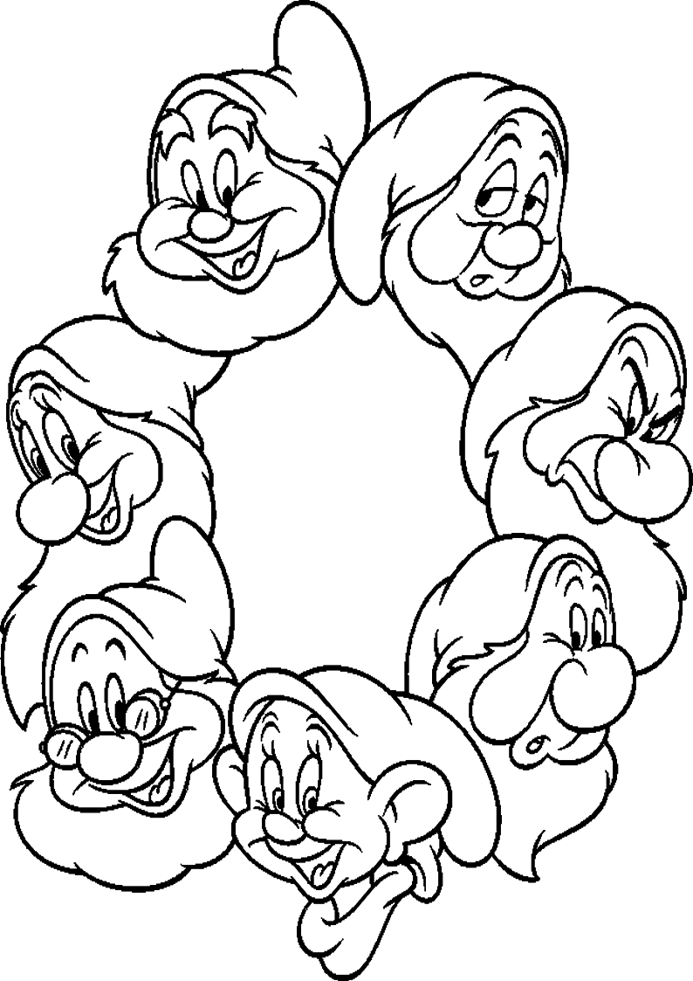
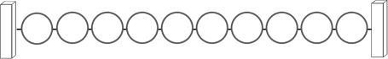
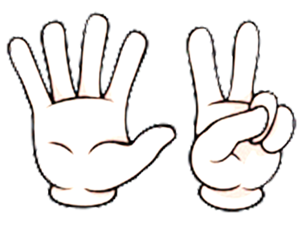

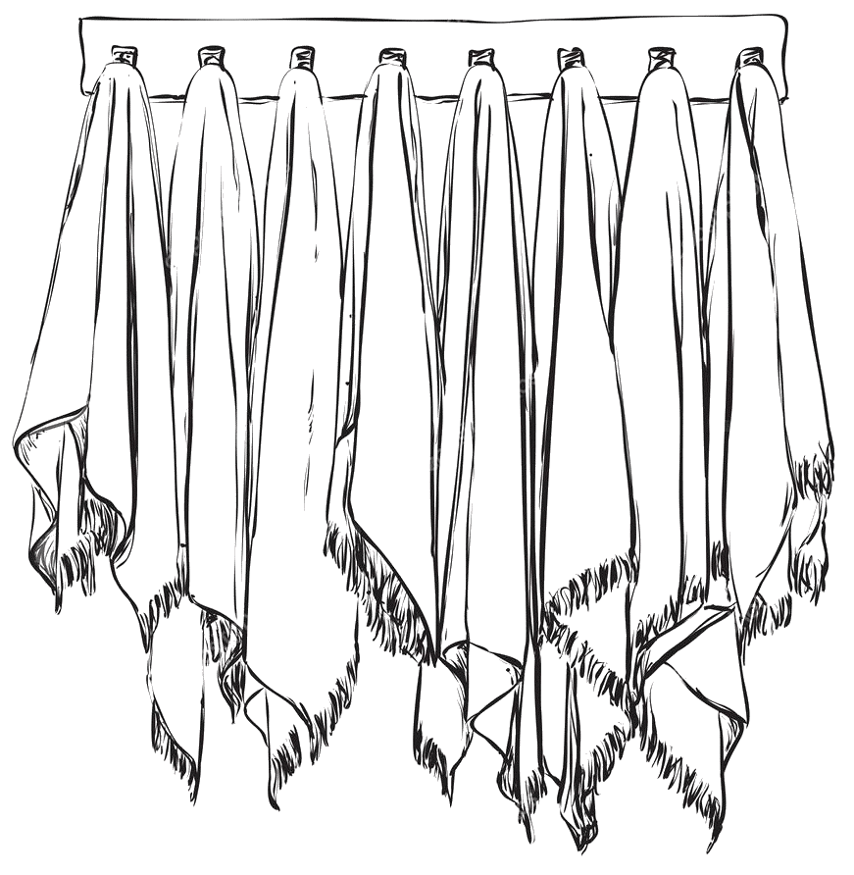
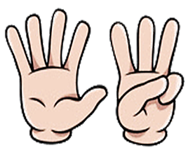

V -

_________________________________________________________________________________________

_________________________________________________________________________________________

_________________________________________________________________________________________

_________________________________________________________________________________________

_________________________________________________________________________________________

_________________________________________________________________________________________

v -

_________________________________________________________________________________________

_________________________________________________________________________________________

_________________________________________________________________________________________

_________________________________________________________________________________________

_________________________________________________________________________________________

_________________________________________________________________________________________

_________________________________________________________________________________________

_________________________________________________________________________________________

Hogyan írjuk ezeket a betȕket írottan? Írd alá a kockába.

a | A | i | I | e | E | o | O

ó | Ó | u | U | ü | Ü | ű | Ű

ӧ | Ö | m | M | á | É | í | ő

m | M | u | U | Í | i | ó | Ó

